Tutoría

**Analizamos de manera crítica el contexto actual y sus efectos a nivel personal, familiar y social**

**(SEMANA 4)**

Hoy empezamos con la primera actividad de tutoría para la nueva Experiencia de Aprendizaje 2, las actividades son sencillas y las debes responder personalmente, el tema es sobre el trabajo y nuestras emociones y sentires durante la pandemia por Covid-19.

**Ahora, leemos las historias de Jorge, Verónica y Leily y respondemos las preguntas planteadas.**

**Historia 1:** Soy **Jorge**, estoy en 5to. Vivo en Comas, Lima. Durante la pandemia, mi papá y mamá dejaron de trabajar porque la empresa dejó de operar. Frente a eso, con mi familia tuvimos que ingeniarnos para tener ingresos en casa. Así, mi papá decidió vender verduras recorriendo en su triciclo, también vendemos verduras y frutas en la puerta de nuestra casa. Ahí mi mamá y yo atendemos por turnos, cuidando los protocolos.

**Historia 2:** Soy **Verónica**, promo 2021. Vivo en Cajamarca. Durante la pandemia, mis hermanos mayores, al igual que varias familias, regresaron de Chiclayo por falta de oportunidades. Aprovechando que estaban en casa, decidimos sembrar más choclos para vender y ganar más.

**Historia 3:** ¡Soy **Leily**! Estoy en 4° de secundaria. Vivo en Rodríguez de Mendoza, en Amazonas. Durante la pandemia me afectaron mucho las noticias de los contagios. Al no poder salir como antes a estar con mis amigas y amigos, me sentía bastante estresada, por momentos con cólera y a veces tristeza. Luego, poco a poco empecé a hablar con mi mamá sobre cómo me sentía y les conté a mis mejores amigas; así me empecé sentir un poco mejor.

(Puedes responder ayudándote de los resaltados y desde tu experiencia uwu)

* **¿Cómo afectó la pandemia a Jorge, Verónica, Leily y a sus familias?**
* **¿Cómo nos afectó a nosotros y a nuestra familia?**
* **En las historias, ¿qué hicieron los personajes para enfrentar las dificultades que les planteó la pandemia?**
* **¿Qué hicimos nosotros y nuestra familia para resolver las dificultades que surgieron en la pandemia?**

Fortalecemos nuestros aprendizajes

Vivimos una crisis sanitaria mundial que también ha impactado otras esferas de nuestra vida:

* En la **economía**, las medidas tomadas para frenar el contagio han generado desempleo y que muchos negocios dejen de funcionar.
* En la **educación** se crearon clases a distancia, lo que ha trae muchas dificultades de adaptación, y también dificultades de acceso.
* En la **vida comunitaria**, ya no podemos compartir, celebrar, hacer deporte, acciones para nuestro bienestar y otras actividades que antes practicábamos.

Todo esto puede hacernos sentir miedo, frustración, cólera, tristeza y más emociones que debemos controlar para cuidar nuestra salud mental. Además, las familias, las comunidades y los barrios también pueden generar estrategias para poder afrontar la crisis, así como las de Jorge, Verónica y Leily, que tuvieron formas creativas de resolver sus necesidades y nunca se rindieron.

Ponemos en práctica lo aprendido

**Ahora, vamos a identificar cómo nos afecta la pandemia mediante el siguiente ejercicio.**

* **Paso 1.** Elaboremos una línea de tiempo, esta debe ser desde marzo de 2020 hasta la actualidad. Puede ser una línea recta o también la podemos simbolizar como un río, un camino u otra forma.
* **Paso 2.** En esta “línea de tiempo”, ubicaremos los hechos más importantes que han ocurrido y que recordamos durante la pandemia; pueden ser situaciones difíciles o retadoras y también aquellas que nos gustaron mucho. Por ejemplo, en marzo de 2020 el presidente declaró cuarentana total, en abril inició “Aprendo en casa”, etc.
* **Paso 3.** En la parte superior de nuestra línea de tiempo, responderemos: **¿Cómo dichas situaciones nos afectaron a nosotros y a nuestra familia? ¿Qué hicimos para enfrentar esas situaciones?**

Debajo de nuestra línea de tiempo, responderemos lo siguiente: **¿Cuáles fueron los aspectos positivos de esta crisis? ¿Cómo nos ha servido lo vivido para nuestro desarrollo personal? La siguiente imagen puede servirnos como ejemplo.**

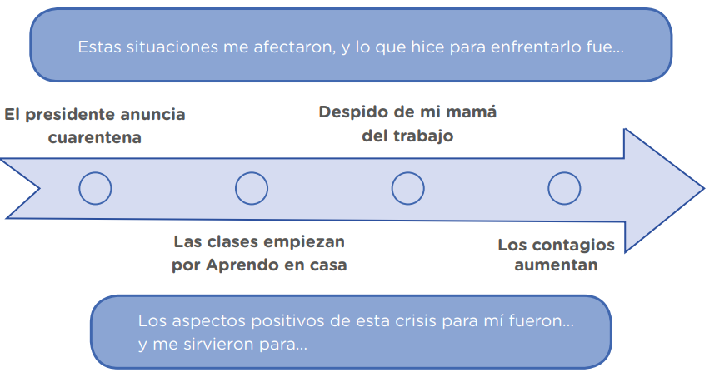Un ejemplo de cómo puedes organizarlo es así:

06/05/20

?/?/20

06/04/20

15/03/20

También puedes añadirle imágenes, si lo harás en tu cuaderno te sugiero que lo pongas como si fuera un libro abierto y usar esas dos hojas para hacerlo allí. O en caso de hacerlo en Word usa la hojita en horizontal, se creativo, está sencillo y lo harás muy bien uwu

Vamos cerrando. Aquí tenemos algunas ideas valiosas…

Aunque no podamos solucionar directamente la crisis por la pandemia, siempre podremos tratar de cuidar nuestras emociones y, en lo posible, apoyar a los demás. Para ello, podemos organizarnos en familia y conversar sobre cómo se sienten ante lo que sucede. Será valioso mantenernos en contacto con nuestra comunidad, nuestras compañeras y nuestros compañeros para juntas y juntos poder pensar en nuevas soluciones o darnos apoyo emocional en un momento difícil.

* Recordemos que las dificultades (por ejemplo, esta pandemia) no siempre se solucionan de manera rápida. En ese sentido, es importante que seamos perseverantes.

**Ahora, vamos a mirar juntos nuestros aprendizajes para seguir avanzando. Marcamos con una X en el recuadro correspondiente.**

|  |  |  |  |
| --- | --- | --- | --- |
| Aprendizajes | Mucho | Más o menos | Poco |
| Comprendí que las consecuencias de la pandemia afectan a nivel personal, familiar y social, así como de distintas maneras. |  |  |  |
| Valoré la importancia de cuidar mis emociones en tiempos de crisis. |  |  |  |

Ahora que hemos reflexionado sobre el tema, podemos escribir un compromiso personal con nosotros mismos para afrontar las dificultades de la pandemia.

(Por ejemplo puedes comprometerte a compartir tus sentimientos con tu familia, a ayudar en los trabajos improvisados que tengan, en la limpieza o cocina de casa si es que tu madre o padre están enfermos, o en realizar las compras en lugar de tus abuelos, etc.)

Con eso ya habríamos terminado, espero te haya servido esta pequeña guía y nos vemos la próxima semana uwu

Bela Konrad